До 90-Ї РІЧНИЦІ СТВОРЕННЯ ДНІПРОПЕТРОВСЬКОЇ ОБЛАСТІ
(27 лютого)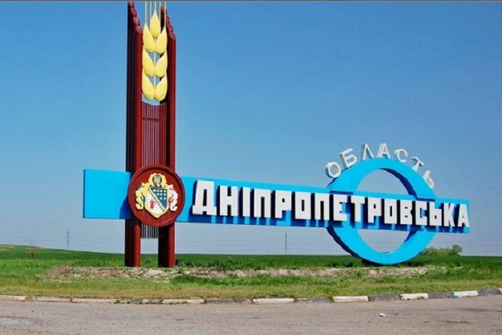
Дніпропетровська область – один з найбільш економічно розвинених регіонів України. Вона характеризується вигідним географічним положенням, багатими природними ресурсами, потужним промисловим та науковим потенціалом, розвинутим сільськогосподарським виробництвом, високим рівнем розвитку транспорту і зв’язку.
Історичні відомості
Дніпропетровщина має багату і славну історію, яка сягає у сиву давнину століть і тисячоліть. Перші сліди пралюдини, знайдені тут, відносяться ще до епохи раннього кам’яного віку, вже 150 тисяч років тому давні люди почали заселяти береги Дніпра. У VIII столітті до нашої ери у степові райони Дніпропетровщини прийшли скіфські племена і в цей час виникають перші залізодобувні рудні Криворіжжя. У восьмому – дев’ятому століттях до нашої ери на території області знаходився центр держави Велика Скіфія.
З тих часів в області було створено 9,5 тисячі курганів – місць захоронення древніх скіфів. Знахідки археологів, серед яких всесвітньовідомі золоті пектораль з Товстої Могили та гребінь з кургану Солоха, свідчать не тільки про високий рівень матеріальної культури племен, населявших Придніпров’я, а й про їх високу духовну культуру.
За часів Київської Русі (IX – XII століття) Придніпров’я межувало з кочівниками і мало з ними активні торговельні відносини. Дніпром пролягав знаменитий торговельний шлях світового значення «Із варяг у греки». Дніпром вели на Візантію свої дружини київські князі.
Яскравою сторінкою історії краю були часи козацтва та виникнення однієї з перших у світі демократичних республік – Запорізької Січі.
У 1783 році згідно з указом Катерини II про ліквідацію Січі територія області увійшла до складу Катеринославського намісництва.
У жовтні 1802 року була створена Катеринославська губернія, до складу якої увійшла і територія сучасної Дніпропетровської області.
Великі зрушення в житті краю пов’язані з відкриттям наприкінці ХІХ століття значних родовищ корисних копалин: вугілля, залізної та марганцевої руд, тощо. У цей час Катеринославська губернія швидко перетворюється на центр промисловості півдня Російської імперії.
На початку ХХ століття область посідала одне з перших місць у світі за рівнем концентрації промисловості. У 1923 – 1925 роках у зв’язку з адміністративною реформою Катеринославська губернія була поділена на 7 округів, у тому числі Катеринославський, Павлоградський, Криворізький.
У 1926 році Катеринославський округ об’єднано з Павлоградським у Дніпропетровський.
27 лютого 1932 року на базі 5 округів була утворена Дніпропетровська область. Пізніше, в 1938 та 1939 роках, частина її території увійшла до складу новостворених Запорізької, Миколаївської та Кіровоградської областей, і Дніпропетровська область набула сучасних кордонів.

